实验7 WiFi光照传感器读取实验-V20160612
1.实验目的
编写APP程序获取WiFi光照传感器数据；
2.实验设备
硬件：移动互联网开发终端、WiFi光照传感器节点、高频RFID节点；
软件：Android开发环境；
3.实验原理
3.1 光照传感器工作原理
见实验2 蓝牙光照传感器读取实验；
4.实验步骤
分别给高频RFID节点以及WiFi光照传感节点上电，确保传感节点底板的S1三位拨码开关处于中间位置，根据实验6 WiFi温湿度传感器读取实验-V20160612所介绍方法，在Ecplise开发环境下导入打开配套光盘源代码\实验7 WiFi光照传感器读取实验源码，编译并下载到移动互联网开发终端平板上，进入如图4.1所示界面，确认目标IP和端口号信息与配套光盘\附件\出厂默认各节点IP地址及名称表内规定相符，点击连接按键，光照度信息即会在右侧栏中显示出；注意：正确的IP地址应该是192.168.0.103，本例截图中的IP地址为笔者测试使用，不具参考意义；
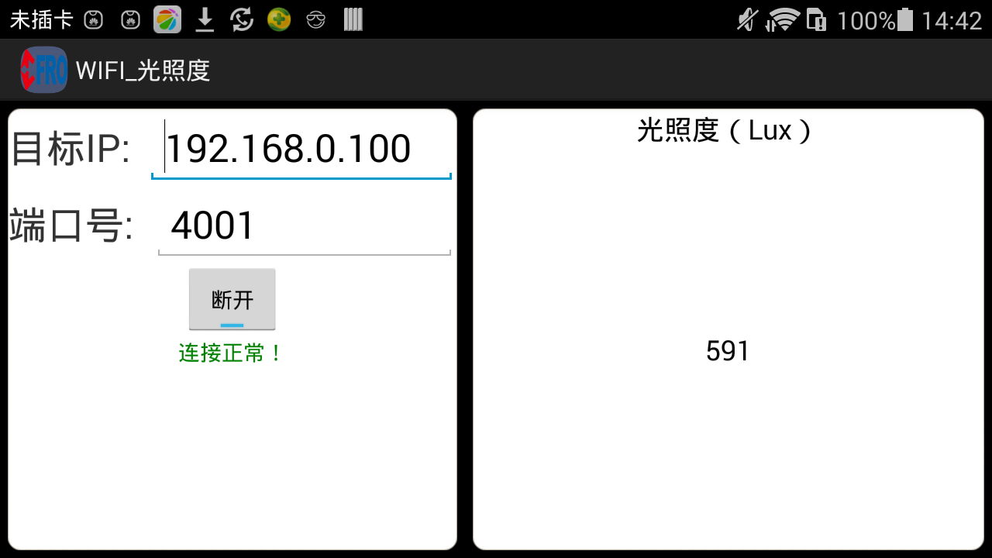
图4.1
如无法正确获取数据，请根据实验6 WiFi温湿度传感器读取实验 4.3节方法进行检测；
5.源码解析及考点
A.建立socket连接并获取I/O流，源码如图5.1所示。
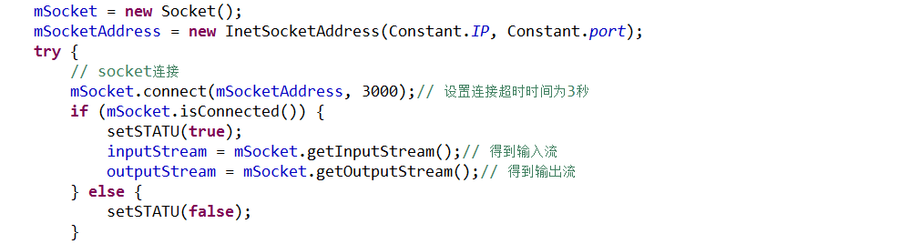
图5.1
B.读取光照度数据并解析显示，源码如图5.2所示。模块通信协议请参考文档移动互联网开发平台配套光盘-CDMI-L01-12\附件\移动互联网开发平台各模块数据通信协议。
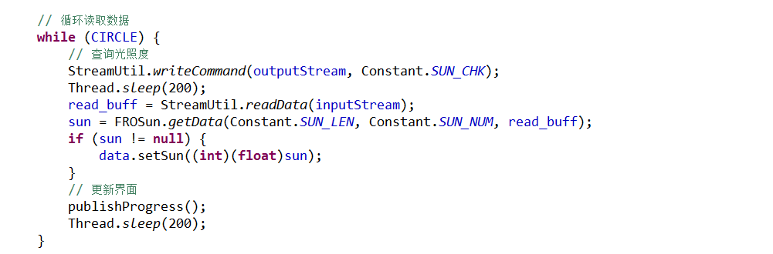
图5.2
C.其中，流操作工具类StreamUtil.java，源码如图5.3所示。
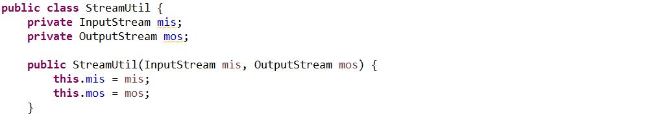
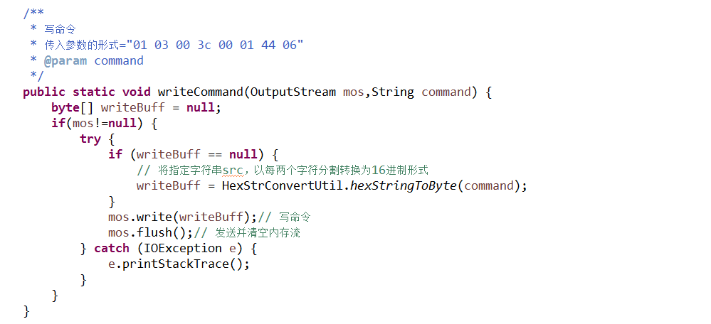
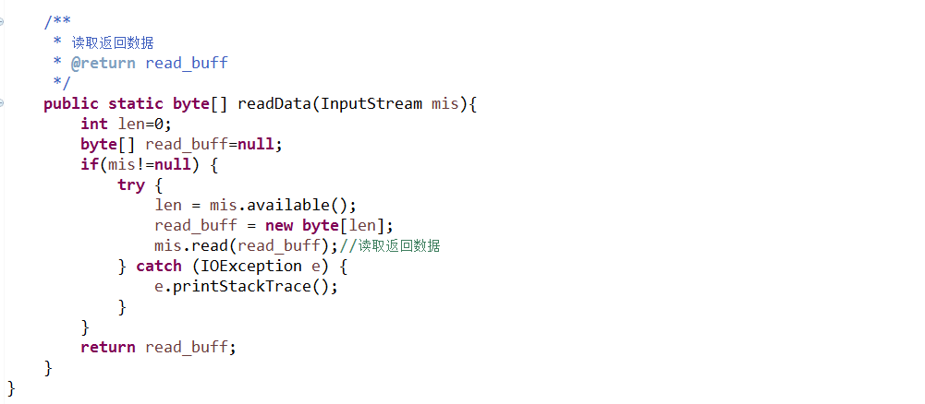
图5.3
D.其中，光照度解析类FROSun.java源码如图5.4所示。模块通信协议请参考文档移动互联网开发平台配套光盘-CDMI-L01-12\附件\移动互联网开发平台各模块数据通信协议。
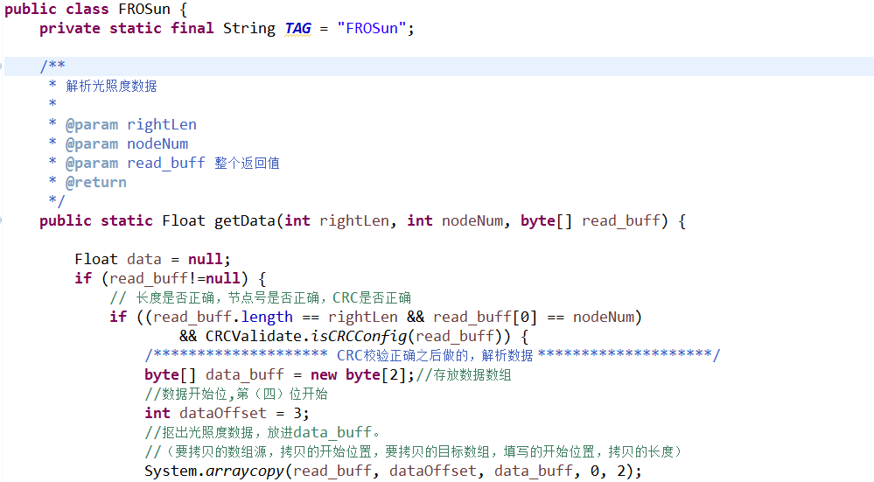
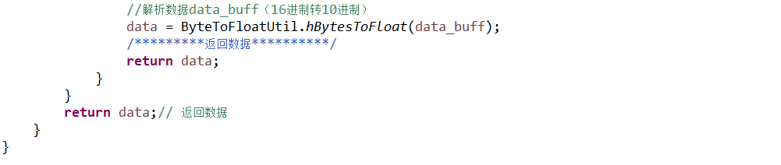
图5.4

